Нетехническое резюме

Заказчик проектной документации: ТОО фирма «Рапид»
Юридический адрес Заказчика: Республика Казахстан, Карагандинская обл.,
г. Караганда, ул. Полтавская, 25
Промплощадка ТОО фирма «Рапид» расположена в северо-восточной части Промышленного участка Карагандинского угольного бассейна на полях бывших шахт №№17, 20, (41, 52, 54).
Основной вид деятельности предприятия является подземная добыча ранее списанных запасов каменного угля пластов К10 и К12.
Угли участка будут использоваться для коммунально-бытовых и промышленных нужд на внутреннем рынке Казахстана.
В административном отношении территория участка подземных горных работ является составной частью земель, относящихся к компетенции акимата района Ә.Бөқейхан г. Караганды.
Предприятие обеспечено подъездными путями, промышленными коммуникациями, источниками электроснабжения.
Ближайшая селитебная зона расположена на расстоянии около 1,5 км к юго-западу от предприятия.
В санитарно-защитной зоне предприятия и в непосредственной близости от нее, находятся промышленные комплексы, являющиеся крупными источниками загрязнения окружающей среды. Промплощадка литейного цеха КЛЗ ТОО «QazQarbon», примыкает к промплощадке ТОО фирма «Рапид», полигон ТБО ТОО «ГорКомТранс города Караганды» расположен на расстоянии 1000 м, шахта «Западная» - 500 м, шахта «Кировская» - 1500 м, золоотвал ТЭЦ-1 в 1 км от промплощадки,. Автомобильная трасса Астана-Алматы на расстоянии 200 метров, железнодорожная ветка КПТУ АО «Qarmet» примыкает к угольному складу ТОО фирма «Рапид».
В районе расположения участка подземных горных работ ТОО фирма «Рапид» отсутствуют зоны отдыха, детские и санаторно-профилактические медицинские учреждения, заповедники, а также памятники архитектуры и другие охраняемые законом объекты.
Промышленная площадка участка подземных горных работ не входит в водоохранную зону и полосу ближайших водных объектов.
В зоне воздействия объекта отсутствуют земли лесного фонда и особо охраняемые природные территории.
Участок недр имеет статус горного отвода (рисунок 1.1) площадью 6,56 км² и ограничен угловыми точками, координаты которых приведены в таблице 1.1.

Таблица 1.1 – Координаты угловых точек горного отвода

Угловые точки | Координаты угловых точек
Угловые точки | Северная широта | Восточная долгота
1 | 49°51ʹ19,14ʺ | 73°02ʹ58,41ʺ
2 | 49°51ʹ30,5ʺ | 73°04ʹ04,5ʺ
3 | 49°51ʹ17,6ʺ | 73°05ʹ14,3ʺ
4 | 49°50ʹ40,5ʺ | 73°05ʹ34,7ʺ
5 | 49°49ʹ18,5ʺ | 73°02ʹ33,8ʺ
6 | 49°50ʹ05,2ʺ | 73°02ʹ48,8ʺ
7 | 49°50ʹ28,9ʺ | 73°03ʹ46,6ʺ

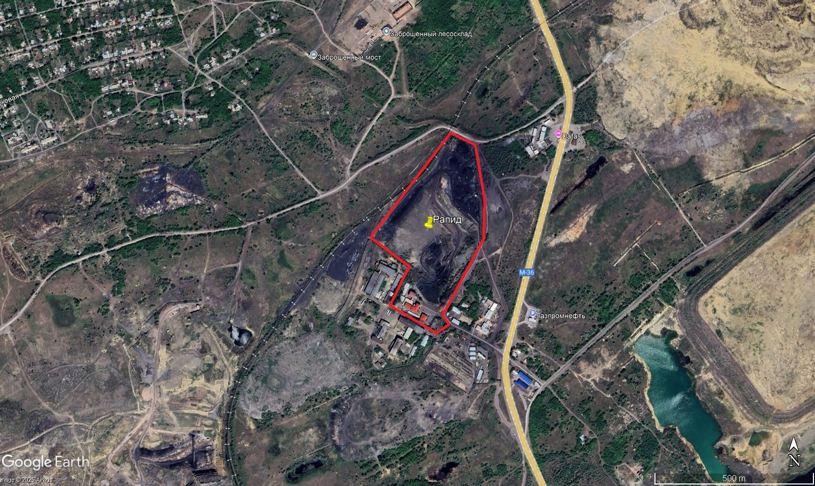

Рисунок 1.1 – Спутниковый снимок современного состояния района с указанием схемы расположения участка ТОО фирма «Рапид»

Границы горного отвода определены контуром подсчета запасов с учетом подземной разработки запасов, технологии выемки в условиях ликвидированных шахт и влияния отработки пластов на поверхность (по углам сдвижения пород)
Нижняя граница отработки запасов подземным способом по алстк К10 до абс. отм. +120м. (в интервале глубин 80-230-420 м) и по пласту К12 абс. отм. +150м. (в интервале глубин 230-390м.)
На площади горного отвода ТОО фирма «Рапид» горные отводы посторонних организаций отсутствуют.
Настоящим проектом плана горных работ на шахте № 17 и № 20 предусматривается сооружение комплекса проектируемых подготовительных горных выработок по вводу в эксплуатацию очистного забоя по пластам К10 и К12
Проектом ПГР рассмотрены технические решения и экономические показатели на период с 2027 по 2052 год включительно. Годовая производительность – 168000 тонн.
До 2008 года велась открытая добыча угля. На промплощадке имеется карьер, отработанные борта которого рекультивированы в 2008 году, пыление от карьера не происходит. На дне карьера расположен технологический комплекс (выход двух наклонным конвейерных ствола на поверхность). Рекультивация карьера планируется после полной отработки запасов. На одном из уступов карьера расположен открытый угольный склад.
Промплощадка ТОО фирма «Рапид» условно подразделяется на имущественный и технологический комплексы.
В состав технологического комплекса входят: подземные горные выработки; открытый склад угля, в том числе: сортировочно-обогатительный комплекс, железнодорожный тупик.
В состав имущественного комплекса входят: АБК; весовая; гаражи; производственные помещения: мехцех, электроцех, сварочный пост; корпус по ремонту и обслуживанию горно-шахтного оборудования; хозяйственно-производственное здание с котельной.
Добыча угля предусмотрена от проведения штреков и выемочных камер. В качестве средств механизации используются проходческие комбайны Доставка угля из забоев вентиляционных штреков и выемочных камер к наклонному конвейерному стволу производится скребковыми конвейерами и ленточным конвейером. Доставка угля на поверхность производится по наклонному конвейерному стволу ленточными конвейерами и скребковым конвейером.
Таким образом, на промплощадке ТОО фирмы «Рапид» подземная добыча каменного угля камерным способом из целиков без образования вскрышной породы (только отработка угольных пластов).
Технология, используемая ТОО фирма «Рапид» позволяет вносить значительный вклад во всех сферах экологии – рациональное использование недр, отсутствие отходов в виде вскрышных пород, отсутствие шахтных вод, отсутствие выбросов в атмосферу газа метана и других парниковых газов.
В надшахтном здании уголь перегружается на ленточный конвейер и подается на пункт погрузки угля в автотранспорт, далее на склад угля. Уголь хранится на открытом угольном складе.
Отгрузка угля потребителю осуществляется автотранспортом (около 40%) и железнодорожным транспортом (60%).
Для доставки материалов и оборудования по наклонным, горизонтальным и знакопеременным выработкам предусматриваются подвесные монорельсовые дороги с дизель-гидравлическими локомотивами в качестве тягового устройства.
Подвесная монорельсовая дорога состоит из локомотивов и тяговых тележек разной грузоподъемности с подъемным устройством и тормозная тележка. К тяговым тележкам могут быть подвешены разные по назначению поддоны или кузова, а также непосредственно сам груз. Количество транспортных тележек определяется массой транспортируемого груза. Крупногабаритный груз к транспортным тележкам крепится при помощи специальных траверс, имеющих разную длину.
Принятый вариант намечаемой деятельности является рациональным, поскольку на всех этапах намечаемой деятельности соответствует законодательству Республики Казахстан, в том числе в области охраны окружающей среды.
Проектируемая деятельность не подразумевает использование альтернативных технических и технологических решений и мест расположения объекта, наиболее приемлемым вариантом являются принятые проектные решения. Разработанные в проекте решения соответствуют общепринятым мировым нормам по строительству и полностью отвечают требованиям законодательства Республики Казахстан.
Режим работы предприятия 300 рабочих дней в году. Для поверхностного комплекса 6-ти дневная рабочая неделя с одним выходным днем, в одну смену, не более 40 часов в неделю. Для подземного комплекса 6-ти дневная рабочая неделя с одним выходным днем, в три смены продолжительностью по 6 часов каждая.
Атмосферный воздух
Всего по результатам инвентаризации функционирует 13 источников выбросов загрязняющих веществ, из них 5 организованных, 8 неорганизованных.
Количество предполагаемых выбросов загрязняющих веществ на 2027-2036 гг. без учета работы автотранспорта составит - 82,966189 тонн в год.
Технология производства исключает возможность возникновения залповых и аварийных выбросов.
Расчет рассеивания загрязняющих веществ в приземном слое атмосферного воздуха проводился с учетом фоновых концентраций.
Расчет рассеивания загрязняющих веществ в приземном слое атмосферы показал, что наибольший вклад в загрязнение атмосферы вносит пыль неорганическая с содержанием диоксида кремния 70-20%.
Анализ результатов расчета рассеивания позволяет сделать выводы, что как на границе, так и за пределами зоны воздействия максимальные приземные концентрации при эксплуатации источников промплощадки не превышают ПДК и что санитарные нормы качества приземного слоя атмосферного воздуха в селитебной зоне под влиянием деятельности источников загрязнения предприятия не нарушаются.
Область воздействия и размер СЗЗ устанавливается в размере 500 метров. Размер зоны воздействия подтвержден расчетом рассеивания максимально приземных концентраций, который не выявил превышений ПДК.
В результате реализации намечаемой деятельности изменений размеров и границ установленной СЗЗ не предусматривается.
Контроль за состоянием атмосферного воздуха на границе СЗЗ будет проводиться по следующим основным компонентам: пыль, диоксид азота, оксид азота, диоксид серы, оксид углерода, 1 год в 4 точках. Инструментальные замеры выбросов загрязняющих веществ в атмосферу от котельной 1 раз в отопительный период.
Почва
Сеть точек наблюдения располагается на границе области воздействия. Наблюдения предусматривается проводить 1 раз в теплый период времени по 4 точкам.
Сбросы загрязняющих веществ
Поскольку горные работы на подземном участке ТОО фирма «Рапид» ведутся по ранее отработанным пластам К10 и К12, с полностью сдренированными подземными водами, водоприток в горные выработки предприятия в настоящее время равен нулю, откачка и отведение шахтных вод на рельеф местности не производится.

Отходы
В процессе осуществления производственных и технологических процессов на промплощадке ТОО фирма «Рапид», образуются опасные и неопасные отходы.
На промышленной площадке образуется 18 видов отходов, из них 6 опасных отходов, 12 неопасных отходов.
Опасные отходы – отработанные ртутьсодержащие лампы, отработанные батареи свинцовых аккумуляторов, отработанные масла, промасленная ветошь, отработанные автомобильные фильтры, тара из под ГСМ
Неопасные отходы – смешанные коммунальные отходы, золошлак, отработанные шлифовальные круги, отработанные автомобильные шины, отходы резино-технических изделий, огарки электродов, отходы деревообработки, лом черных металлов, пыль абразивно-металлическая, опилки и стружка черных металлов, вышедшая из употребления одежда и обувь, отходы медпункта.
Лимит накопления отходов – 209,6193 т/год. Из них: отходов производства 192,3993 т/год, отходов потребления – 17,220 т/год.
Накопленные отходы передаются в специализированные компании, имеющие лицензию на переработку и утилизации отходов по договору или разовой заявке.
Потенциальное положительное воздействие на экономическую и социальную сферы.
Проведение планируемых работ не вызовет нежелательной нагрузки на социально-бытовую инфраструктуру населенных пунктов района.
В то же время, определенное возрастание спроса на рабочую силу на период отработки месторождения положительно скажутся на увеличении занятости местного населения.
Дополнительный экономический эффект в может быть получен за счет привлечения местных подрядчиков для выполнения определенных видов работ: транспортные услуги, клининг, общепит и др.
Планируемые работы, не приведут к значительному загрязнению окружающей природной среды, что не скажется негативно на здоровье населения.
Будут предусмотрены все необходимые меры для обеспечения нормальных санитарно-гигиенических условий работы и отдыха персонала, его медицинского обслуживания.
Вероятность возникновения неблагоприятных последствий в результате аварий, инцидентов, природных стихийных бедствий
Так как участки пл. К₁₂ и К₁₀ ведут горнопроходческие работы по небольшим, ранее оставленным и оконтуренным горными работами (горнопроходческими и горнодобычными) небольшим целикам угля то газообильность угля в оконтуренных целиках с годами стремится к нулю.
Зон с увеличением содержание газа метана не выявлено. Для оценки качества рудничной атмосферы на шахте имеется автоматизированная система мониторинга газа метана. За последние 3 года в 99,5% проб системы газа-метана не обнаружено. То есть относительная газообильность шахты за последние 3 года составляет 0,0 м3/т, а объем выброса метана – 0 тонн.
Опасности по внезапным выбросам метана нет.
Вероятность возникновения неблагоприятных последствий в результате аварий, инцидентов, природных стихийных бедствий в предполагаемом месте осуществления намечаемой деятельности и вокруг него – низкая.
Комплекс мероприятий по уменьшению выбросов в атмосферу.
При организации намеченной деятельности необходимо осуществлять мероприятия и работы по охране окружающей среды, которые должны включать предотвращение потерь природных ресурсов, предотвращение или очистку вредных выбросов в атмосферу.
Для уменьшения загрязнения атмосферы, вод, почвы и снижения уровня шума в период эксплуатации необходимо выполнить следующие мероприятия:
- упорядоченное движение транспорта и другой техники по территории предприятия;
- применение новейшего отечественного и импортного оборудования, с учетом максимального сгорания топлива и минимальными выбросами ЗВ в ОС;
- своевременный техосмотр и техобслуживание автотранспорта и спецтехники;
- соблюдение нормативов допустимых выбросов.
Мероприятия по охране недр и поверхностных/подземных вод.
- недопущение разлива ГСМ;
- хранение отходов осуществляется только в стальных контейнерах, размещенных− на предварительно подготовленных площадках с непроницаемым покрытием;
- соблюдение санитарных и экологических норм.
- контроль за водопотреблением и водоотведением предприятия.
Мероприятия по предотвращению и смягчению воздействия отходов на окружающую среду
В целях минимизации возможного воздействия отходов на компоненты окружающей среды необходимо осуществлять ряд следующих мероприятий:
- раздельный сбор отходов;
- использование специальных контейнеров или другой специальной тары для временного хранения отходов, установленных на оборудованных площадках;
- содержать в чистоте контейнеры, площадки для контейнеров, близлежащую территорию, оборудовать контейнерные площадки в соответствии с санитарными нормами и правилами;
- сбор, транспортировка и захоронение отходов производится согласно требованиям РК;
- отслеживание образования, перемещения и утилизации всех видов отходов;
- содержание в чистоте производственной территории.
Мероприятия по снижению физических воздействий на окружающую среду
При соблюдении общих требований эксплуатации оборудования и соблюдении мер безопасности на рабочих местах, воздействие физических факторов оценивается в пространственном масштабе как локальное, во временном масштабе как постоянное и по величине воздействия как незначительное. Физическое воздействие на окружающую среду в результате эксплуатации объекта можно оценить, как допустимые.
Мероприятия по охране земель и почвенного покрова
В качестве основных мероприятий по защите почв на рассматриваемом объекте следует предусмотреть следующее:
- не допускать захламления поверхности почвы отходами.
Для предотвращения − распространения отходов на рассматриваемом участке необходимо оснащение контейнерами для сбора мусора, а также установление урн, с последующим регулярным вывозом отходов в установленные места;
- запрещается закапывать или сжигать на площадке и прилегающих к ней территориях образующийся мусор.
Мероприятия по охране растительного покрова.
Охрану растительного покрова обеспечивают мероприятия, направленные на охрану почв, снижающие выбросы в атмосферу, упорядочивающие обращение с отходами, а также обеспечивающие санитарно-гигиеническую безопасность. Основными функциями зеленых насаждений являются: улучшение санитарно-гигиенического состояния местной среды, создание комфортных условий для жителей прилегающих к улицам районов благодаря своим пыле, ветро- и шумозащитным качествам. При соблюдении всех правил эксплуатации, дополнительно отрицательного влияния на растительную среду оказываться не будет. Реализация подобных природоохранных мероприятий позволит значительно снизить неблагоприятные последствия от намечаемой деятельности. Таким образом, планируемая деятельность предприятия не окажет негативного влияния на растительный мир и растительный покров рассматриваемой территории.
Мероприятия по охране животного мира.
Животный мир в районе площадки, несомненно, испытает антропогенную нагрузку на данном участке.
Для снижения негативного влияния на животный мир, проектом предусмотрено выполнение следующих мероприятий:
- перемещение автотранспорта ограничить специально отведенными дорогами;
- контроль за недопущением разрушения и поврежения гнезд, сбор яиц без разрешения уполномоченного органа;
- воспитание (информационная компания) для персонала и населения в духе гуманного и бережного отношения к животным;
- обеспечивать неприкосновенность участков, представляющих особую ценность в качестве среды обитания диких животных;
- осуществление мероприятий, обеспечивающие сохранение среды обитания, условий размножения, путей миграции и мест концентрации животных.

